Portail d'authentification
Votre iPasserelle dispose d'un portail d'authentification. Ce portail vous permet de vous identifier, et d'avoir accès rapidement aux différentes applications installées. L'adresse de ce portail est: https://auth.[DOMAIN]/ Vous pouvez mettre ce lien dans vos favoris, et ainsi avoir rapidement accès à toutes les applications web disponibles sur votre iPasserelle.
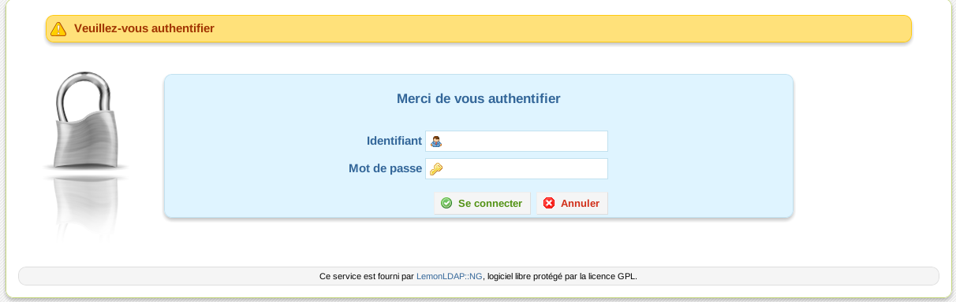Page d'authentification
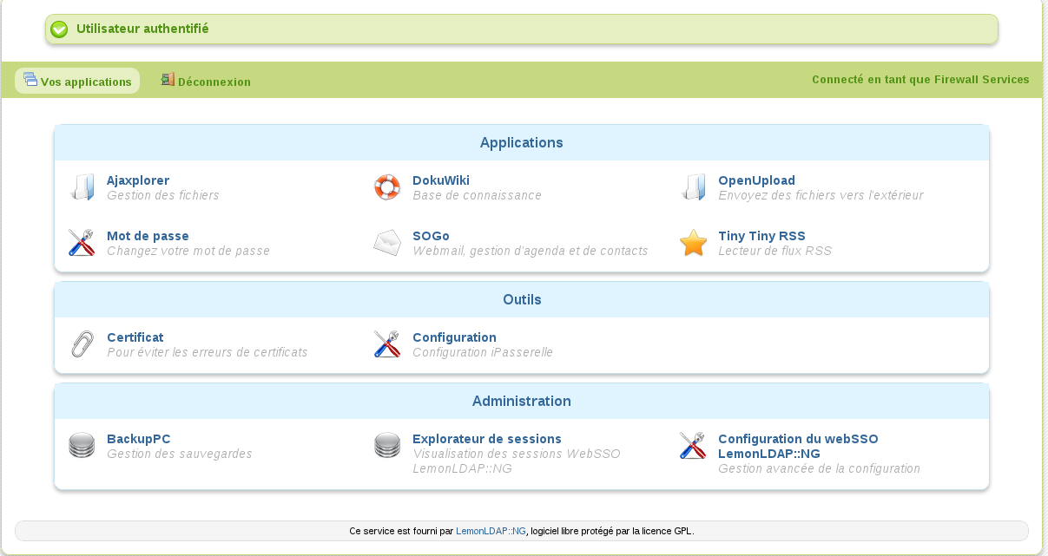Liste d'applications
 | Les liens disponibles sur le portail d'authentification dépendent des options installées sur votre iPasserelle
Une fois identifié sur cette page, la plupart des applications vous reconnaîtrons automatiquement, sans que vous n'ayez besoin de saisir vos identifiants une nouvelle fois

